2024年广东省会展项目百强申报指南

为落实《广东省推动会展业高质量发展的若干措施》，提升广东省会展项目品牌化、专业化、国际化水平，推动广东省会展业高质量发展，根据《广东省会展企业百强和会展项目百强认定办法》要求，现将广东省会展项目百强申报事项通知如下：
一、申报依据
（一）《广东省推动会展业高质量发展的若干措施》（粤商务厅字〔2021〕26号）
（二）《广东省会展企业百强和会展项目百强认定办法》
二、申报条件
（一）在广东省行政区域内专业展馆定期举办，以产品、技术、服务的展示、参观、洽谈、投资贸易和信息交流为主要目标的展览活动。认定的会展项目应当具有行业口碑好、影响力强、规模大、办展历史悠久、经济效益和社会效益较高等特点。
（二）申报单位必须已在行政部门注册登记且具有独立法人资格。
（三）申报单位应是展会活动主办单位，展会活动有多个主办单位的，应由各单位协商委托其中一家单位提出申请，并提交协商书（见10.5）。展会活动主办单位为党政机关的，可由组委会秘书处或主办单位授权的机构提出申请。
（四）申报项目已在广东举办过3届及以上。
（五）申报项目近3届展览面积达到以下规定：在省内广州、深圳、东莞、佛山市及省外举办的，每届达30,000平方米及以上；在省内上述城市外举办的，每届达20,000平方米及以上。
（六）申报项目有相关配套活动和品牌推广宣传活动举措。
（七）申报项目举办期间，主（承）办单位、搭建单位、参展商等未出现因安全事故、知识产权纠纷等负面事件而被行政机关处罚或司法机关判决承担法律责任的情况。
（八）申报项目涉及的主（承）办单位，必须配合政府相关部门开展展览相关工作，在商务部业务系统统一平台展览业管理系统进行注册，并按照商务部、国家统计局《展览业统计调查制度》（商服贸函〔2022〕48号）要求，积极报送相关数据，并愿意接受第三方机构进行数据审核。
（九）申报项目涉及的主（承）办单位，近3年无偷税漏税行为、无重大违法违规情况、无不良诚信记录等记录。
三、申报须知
（一）申报单位须根据《广东省会展企业百强和会展项目百强认定办法》的相关要求，在2024年6月23日之前，向当地市会展主管部门提出认定申请，按照要求进行装订，报送至各地市会展主管部门，同时报送电子可编辑版及盖章扫描版。
（二）申报单位须认真阅读《广东省会展企业百强和会展项目百强认定办法》《广东省会展企业百强申报指南》等文件，对于不符合条件者，有权不受理其材料。
（三）申报单位应接受有关部门的指导、监督和检查，提供展会、企业相关情况的资料，对资料数据的真实性负责。
四、评审流程示意图
向当地市会展主管部门提出认定申请→材料初审→专家评审→复核→公示→发放证书及牌匾。
五、装订顺序及要求
（一）装订顺序
申报材料封面、目录（附页码）、承诺书、营业执照复印件、企业信用记录、法人授权书、商务部业务系统统一平台注册表、申报推荐表、相关证明材料、协商书（如有），相关格式附后。
（二）装订要求
所有申请材料请按照顺序一式两份，A4纸正反面打印/复印，需连续编写页码，装订成册，加盖公章和骑缝章。
六、特别提示
为公平起见，在提交资料过程中出现下列情形之一的，将视为无效参评材料，不予评审：
1. 逾期送达的或未送达指定地点的；
2. 未按规定要求装订成册的；
3. 递交资料有缺失的，或者不按要求进行补充的；
4. 未按本指南标准完成相关工作的，无参加评审资格。
七、咨询电话
020-22281170；158 1717 1893（潘小姐）；198 1194 9746（黄先生）；188 1322 5006（湛小姐）。

1. 申报资料封面
广东省会展项目百强
申报材料

申报项目：

申报单位（加盖公章）：
联系人：
联系方式：
邮箱：

2. 目录
目录
序号 | 内容 | 是否必须提供 | 是否提供 | 页码
1 | 封面 | 是
2 | 目录 | 是
3 | 承诺书 | 是
4 | 营业执照复印件 | 是
5 | 企业信用记录 | 是
6 | 法人授权书 | 是
7 | 商务部业务系统统一平台注册表 | 是
8 | 申报推荐表 | 是
9 | 近3届展会场馆租赁合同复印件，任意3届广东省展会场馆租赁合同复印件 | 是
10 | 2023年参展商相关情况汇总表 | 是
11 | 2023年专业观众相关情况汇总表 | 是
12 | 2023年展会营业收入相关情况汇总表 | 是
13 | 2023年会议论坛等活动相关情况汇总表 | 是
14 | 协商书（如有） | 如有，则提供

3. 承诺书
广东省会展项目百强申请承诺书

对申请广东省会展项目百强的有关事宜，我单位郑重承诺：
一、我公司已认真阅读《广东省会展企业百强和会展项目百强认定办法》及相关附件材料，详情尽知，并遵守相关规定。
二、我公司承诺对所有申报材料的完整性、真实性、准确性、合法性负责，复印件与原件保持一致。如因我公司所提供的上述信息及相关资料不实等原因导致申报未能通过评审，责任由我公司全权负责。
三、我公司承诺申报项目举办期间，主（承）办单位、搭建单位、参展商等未出现因安全事故、知识产权纠纷等负面事件而被行政机关处罚或司法机关判决承担法律责任的情况。
四、我公司承诺申报项目涉及的主（承）办单位，近3年无偷税漏税行为、无重大违法违规情况、无不良诚信记录等记录。
五、我公司承诺严格履行《广东省会展企业百强和会展项目百强认定办法》中规定的有关义务，接受广东省商务厅的监督，如有违背，主动退回相关牌匾及证书。

法定代表人/授权代表签字：
申报单位全称（盖章）：
日期：

附：法定代表人身份证复印件（须提供正面、背面双面身份证复印件）


4. 营业执照复印件
申报单位在此处放入营业执照/事业单位法人证书/社会团体法人登记证/统一社会信用代码证书复印件等。

5. 企业信用记录示例
申报单位应通过“信用中国”网站（www.creditchina.com）查询主体信用记录信息，截图，放在此处。

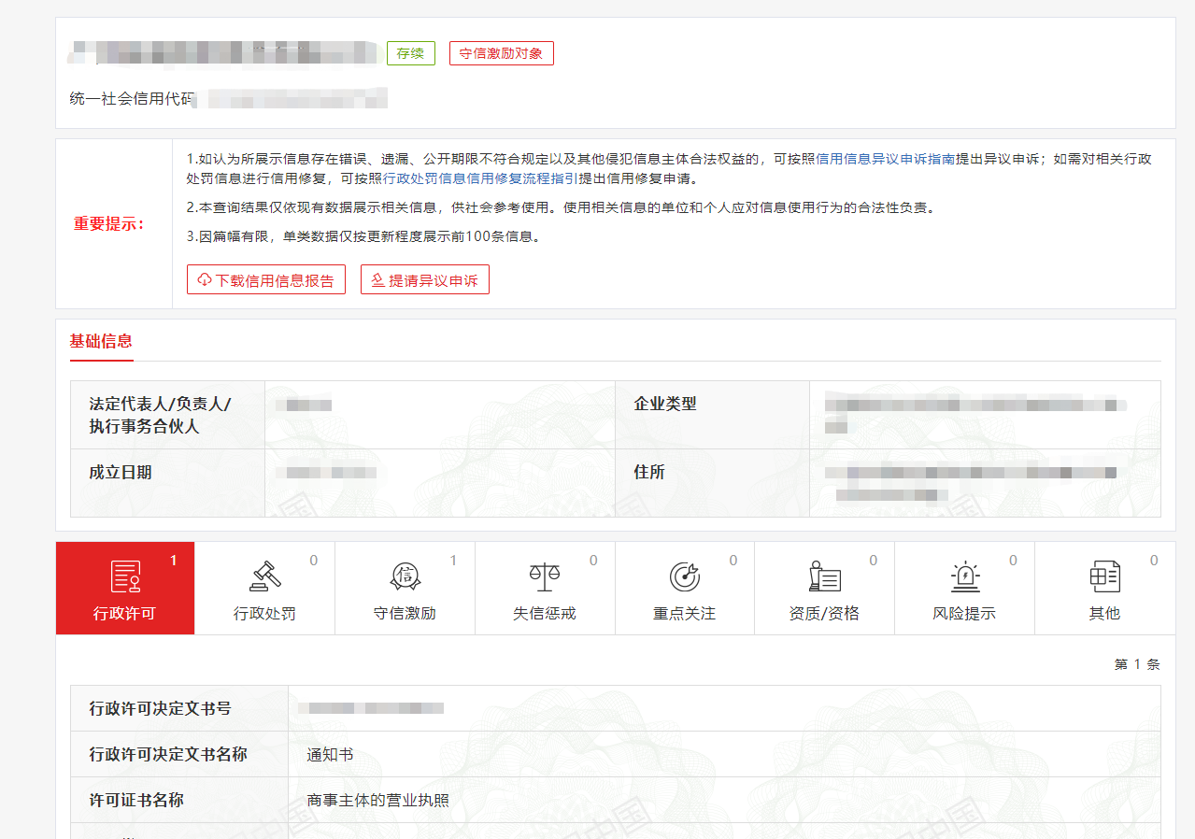

6. 法人授权书

法人授权书
我 （法定代表人姓名），身份证号 ，系 （申报单位）的法定代表人，现授权委托 （授权代表姓名），身份证号 ，作为我公司正式合法的代理人，全权处理广东省会展项目百强的相关事宜。
授权代表无转委托权。特此授权。

法定代表人签字：
申报单位全称（盖章）：
日期：

附：授权代表身份证复印件（须提供正面、背面双面身份证复印件）

7. 商务部业务系统统一平台注册表示例
企业需先在商务部业务系统统一平台（https://ecomp.mofcom.gov.cn/loginCorp.html）进行注册，审核通过后，方可打印注册表。
注册表打印流程： 展览业信息管理应用-业务数据填报-展览业管理-单位基本情况-企业信息修改-打印注册表。
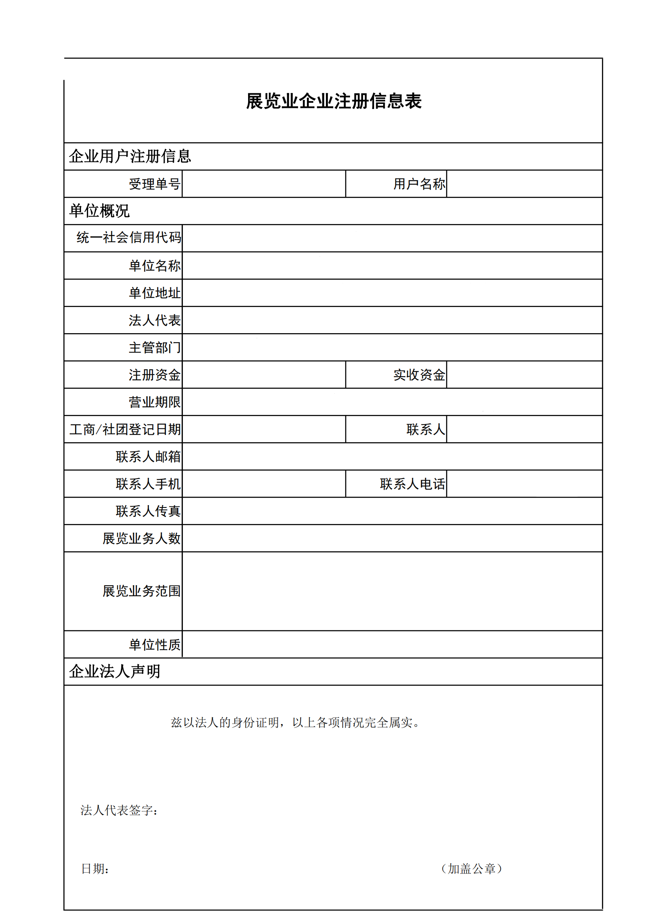

8. 申报推荐表

广东省会展项目百强申报推荐表
填表人： 联系电话： 填报日期： 年 月 日
基本情况
申报单位
展会全称
项目举办时间 |  |  |  |  | 举办城市及场馆
展品范围
主办单位
承办单位
展会官网
单位地址
负责人 |  |  | 职务 |  | 电话 |  |  | 邮箱
联系人 |  |  | 职务 |  | 电话 |  |  | 邮箱
相关评价指标情况
一级指标 |  |  |  |  | 2023年 |  |  | 自评得分 |  | 初审得分
展览总面积（平方米）
参展商数量（家）
专业观众数量（人）
展会营业收入（万元）
会议论坛等活动数量（场）
境外参展商数量比例（%）
境外参展商所代表的国家（地区）数量（个）
企业审核  意见 |  | （公章） 年 月 日 |  |  | 所在市会展主管部门意见 | （公章） 年 月 日
填报说明：
1. 有关指标统计口径见附件主要指标解释、说明及计算方法。
2. “自评得分”由申报单位根据《广东省会展项目百强评定指标标准》进行自行打分，“初审得分”由初审组进行比对打分。

9. 相关证明材料
（1）近3届展会场馆租赁合同复印件，任意3届广东省展会场馆租赁合同复印件。
（2）2023年参展商相关情况汇总表（见10.1）。
（3）2023年专业观众相关情况汇总表（见10.2）。
（4）2023年展会营业收入相关情况汇总表（见10.3）。
（5）2023年会议论坛等活动相关情况汇总表（见10.4）。

10. 相关文件格式

10.1 参展商相关情况汇总表
参展商相关情况汇总表
序号 | 参展商名称 | 参展商展位面积（平方米） | 是否境外参展商 | 国家  （地区） | 展位费  （元） | 备注
1
2
3
...
合计 | 与申报推荐表中的参展商数量保持一致 | 填写参展商展位总面积 | 填写境外参展商总数量 | 与申报推荐表中的境外参展商所代表的国家（地区）数量保持一致 | 填写展位费总数

10.2 专业观众相关情况汇总表
专业观众相关情况汇总表
序号 | 区域 | 地区 | 专业观众  数量（人） | 合计（人）
1 | 境内 | 省份1
2 | 境内 | 省份2
3 | 境内 | 省份3
... | 境内 | ...
1 | 境外（含港澳台） | 国家1
2 | 境外（含港澳台） | 国家2
3 | 境外（含港澳台） | 国家3
... | 境外（含港澳台） | ...
合计 |  |  |  | 与申报推荐表中的专业观众数量保持一致

10.3 展会营业收入相关情况汇总表
展会营业收入相关情况汇总表
展位收入（万元） | 门票收入（万元） | 广告收入（万元） | 赞助商收入（万元） | 其余收入（万元） | 项目营业收入合计（万元）
与10.1中的展位费总数保持一致 |  |  |  |  | 与申报推荐表中的展会营业收入保持一致

10.4 会议论坛等活动相关情况汇总表
会议论坛等活动相关情况汇总表
序号 | 会议论坛等  活动名称 | 时间 | 地点 | 现场照片及议程（可附此表后）
1
2
3
4
... | ...
合计 | 此处填写会议活动等的总数量，请与申报推荐表中会议论坛等活动数量保持一致

10.5 协商书（如有）

协商书
关于 （申报项目）“广东省会展项目百强”申报权一事，经协商，一致通过由项目主办单位之一 （单位名称）， （营业执照号），进行申报。其余主办单位不再重复申报。

协商单位全称（盖章）：
日期：

11. 主要指标解释、说明及计算方法
申报单位：申报单位应是展会活动主办单位，展会活动有多个主办单位的，应由各单位协商委托其中一家单位提出申请，并提交协商书（见10.5）。展会活动主办单位为党政机关的，可由组委会秘书处或主办单位授权的机构提出申请。
主办单位：指策划、运营展览会，拥有并对展览活动承担主要责任的组织。
承办单位：指受主办单位委托，承担、协助、参与展览会策划或运营的组织。
专业展馆：以举办展览活动为主要功能的永久性建筑物，其名称可以是会展中心、展览中心、博览中心、展览馆等。
展览总面积：展览组织单位租赁展馆室内外并实际用于展览活动的所有场地面积，不含单独租赁的会议室、办公区、仓储区的面积。
特别注意：展览总面积以场租合同为准。
展会营业收入：展览项目的展位收入、门票收入、广告收入、赞助收入、其他收入等的总和。
参展商数量：签订参展合同，履行合同义务，拥有展台使用权，展示产品、技术和服务的单位数量。
境外参展商：以境外（含港澳台）注册企业或以境外品牌名义参加展览的参展商（含境外企业在境内设立的子公司、合资公司、分支机构等）。
境外参展商数量比例：境外参展商数量/参展商数量*100%。
专业观众数量：展览会期间，出于收集信息、采购洽谈、联络参展商等专业或商业目的参加展览会的观众数量，多次观展只能被计入一次。不包括主办单位、场馆方、参展商和服务商工作人员。
会议、论坛等活动：指主、承办机构举办的与展览主题一致的会议论坛赛事等活动。
特别注意：不包括参展商举办的会议论坛等活动。

